## 智能家居系统嵌入式无线传感器网络设计_u011526056的博客-程序员秘密

     随着时代的发展，人们将更多的注意力放在了生活环境的安全性、舒适性和便利性上，从而出现了 [智能家居](http://www.baizhiw.com/" \t "https://www.cxymm.net/article/u011526056/_blank)的概念。 [智能家居控制系统](http://www.baizhiw.com/smart/xitong/" \t "https://www.cxymm.net/article/u011526056/_blank)使人们可以对家居内的任意电器进行数字化控制，利用计算机技术、网络通讯技术将与家居生活有关的各种设备有机地结合在一起，进行集中管理，让家居生活更加舒适、安全、有效。本文以ZigBee技术对智能家居内部进行无线网络组网，通过ZigBee无线传感器网络节点的设计，实现节点对各种传感器信息的采集、传输和控制功能。

　　1 Zigbee技术

　　ZigBee技术是一种强调极低耗电、极低成本的短距离无线网络技术，遵循IEEE802．15.4标准。它专注于低速率传输控制，网络容量大，时延短，提供数据完整性检查，加密算法采用AES-128，网络扩充性强，有效覆盖范围为10～75 m，具体依据实际发射功率的大小和各种不同的应用模式而定，基本上能够覆盖普通的家庭环境，通信频率采用2．4 GHz免执照频段。

　　ZigBee是一组基于IEEE802．15．4无线标准研制开发的，有关组网、安全和应用软件方面的技术标准。IEEE802.15.4仅定义了MAC层和物理层协议，而ZigBee联盟则对其网络层和应用层进行了标准化。ZigBee联盟还开发了安全层，以保证这种便携设备不会意外泄漏其标识，而且这种利用网络的远距离传输不会被其他节点获得。

　　2 系统结构设计

　　无线传感器网络系统主要由传感器、CC2430无线模块构成，结构图如图1所示。

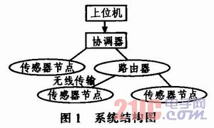

　　无线传感器网络采用树状结构，网络中有一个协调器，负责整个网络中数据的处理、转发以及网络的管理。终端节点(传感器节点)上电复位后，会搜索协调器节点，当能够搜索到协调器时，直接申请加入网络。当终端节点搜索不到协调器时，这时就会通过路由器节点找到协调器来加入网络。  
    加入网络后保持待机状态，当有数据需要发送时，按照组网时的路径来收发数据信息。协调器通过串口与PC机相连，利用超级终端实现发送命令或者显示数据。

　　3 硬件电路设计

　　本文设计的无线传感器网络系统的硬件结构主要由协调器模块，路由器模块，传感器模块，串口转换模块，供电模块以及PC机等组成。其中协调器、路由器、传感器3个模块作为主要的无线通信模块，由主控芯片CC2430作为数据处理以及无线收发器。其系统硬件电路结构示意图如图2所示。

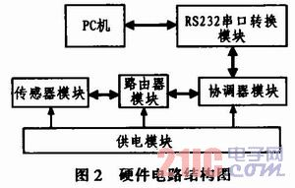

3．1 主控芯片

　　选用CC2430芯片作为无线收发器和数据处理及控制器。CC2430在单个芯片上整合了ZigBee射频前端、内存和微控制器。它采用增强型8051MCU、32／64／128 kB闪存、8 kBSRAM等高性能模块，还包含模拟数字转换器、几个定时器、AES-128协同处理器、看门狗定时器。32 kHz晶振的休眠模式定时器、上电复位电路、掉电检测电路以及21个可编程I／O引脚。

　　3．2 无线模块设计

　　1)协调器模块

　　协调器节点由电压转换模块、按键模块、LCD模块、LED指示灯、时钟、处理器CC2430、天线等部分组成。CC2430的工作电压为3～3．3 V，所以要用电压转换模块把电压从5 V降低到3．3 V左右；LED指示灯用来显示协调器节点网络状态信息(如是否组网成功)；LCD模块是用户和传感器网络的交互界面，用来显示功最长能菜单，用户通过按键来选择功能菜单。其电路图如图3所示。

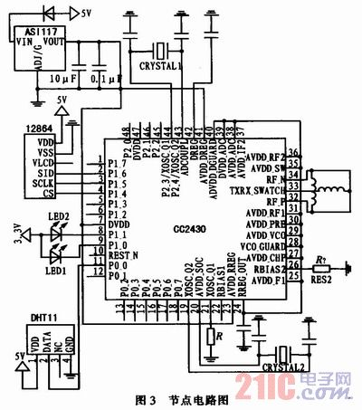

　　2)传感器模块与路由器模块

　　传感器模块亦即是终端节点模块，由传感器、处理器CC2430、天线、LED指示灯、时钟等部分组成。LED指示灯由P1．0、P1．1口控制。传感器模块就是在协调器模块的基础上去掉了LCD，而加入了传感器。传感器选用了DHT11温湿度传感器，与P0．0口相连，来负责数据采集。路由器模块与传感器模块的硬件电路相同，只是在编程实现功能上有所不同。

　　4 [无线网络](http://www.baizhiw.com/jishu/tongxin/" \t "https://www.cxymm.net/article/u011526056/_blank)系统软件设计

　　在ZigBee网络中，只有那些可以成为ZigBee协调器的设备才能建立新网络。协调器首先执行信道扫描，如果发现了一个合适的信道，协调器就要为新网络选择一个PAN ID，然后协调器进入监听状态，随时响应其他节点的入网请求。

　　ZigBee网络有两种设备类型：全功能节点(FFD)和半功能节点(RFD)。RFD为终端节点，FFD可以作为协调器或路由。软件设计包括网络协调器程序以及路由器、终端节点程序。它们均包括初始化程序、协议栈配置、组网方式配置程序、各处理层设置程序以及发射程序和接收程序。初始化程序主要是对CC2430、协议栈、UART串口等进行初始化；发射  
程序将所采集的数据通过CC2430调制并通过DMA直接送至射频输出；接收程序完成数据的接收、远传及返回信息处理。主程序流程如图4所示。

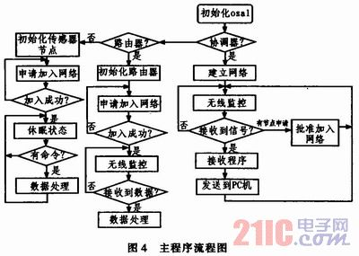

　　主程序主要分为2部分，网络协调器程序以及路由器、终端节点程序。

　　对于网络协调器主程序，首先初始化CC2430，然后初始化协议栈。之后程序建立一个新的网络，确定网络的ID号和频道号。之后程序开始进入监测状态。如果有新的设备请求加入网络，则为其分配网络地址，批准其加入网络。同样，协调器接收终端设备无线发送来的信息，并通过串口发送给上位机，或者从上位机得到命令，发送过终端设备。

　　对于路由器、终端节点程序，首先初始化CC2430，然后初始化协议栈。之后程序开始搜索网络，当附近存在网络时，则申请加入网络。之后程序进入待机休眠状态。如果终端传感器有信息要发送，或者接收到协调器的命令，则唤醒设备，进行无线发送或接受。当事件处理完时，重新进入待机休眠状态。

 5 系统实现  
     
　　系统的功能主要包括以下几个方面：建立树状网络拓扑结构；查询网络中各节点信息和传感器数据，如电池电量、节点温度信息等；控制节点的开关功能。

　　本系统使用了4个无线网络节点，这样能够组成一个基本的无线网络。并且根据情况做了多种组网测试：

　　1)1个协调器节点，3个终端节点；

　　2)1个协调器节点，1个路由器节点，2个终端节点；

　　3)1个协调器节点，2个路由器节点，1个终端节点。

　　在2)和3)情况下，根据节点与协调器节点之间距离、各节点彼此之间距离的不同，又会产生多种组网方式。例如2)情况下，终端节点离协调器近的话，会直接与协调器连接；而当搜索不到协调器时，就会通过路由器来连接。图5为3)情况下的一种网络结构。

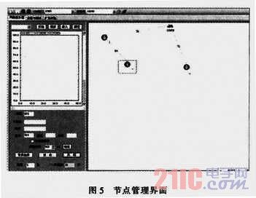

　　图5所示为C51RF-WSN网络监控软件所截图，通过此软件，可以实时查看网络状态，并能向各个节点发送命令信息，例如查看网络状态，查看信号质量，电池电量，采集数据信息等。

　　智能家居系统的终端节点可以包括许多内容，从而实现一些子系统。例如：照明系统，调温系统，报警系统，家电控制系统等。在我们设计的无线网络系统中，实现了远程控制灯开关照明；利用DHT11温湿度传感器实现终端节点的温湿度监测，其信息能够在PC机上很好的显示出来。

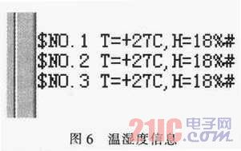

     
　　图6所示为传感器所测2个路由器节点与1个终端节点的温湿度信息。

　　6 结束语

　　针对我国智能家居快速发展的背景，本文对基于ZigBee技术的智能家居组网进行了软硬件设计。ZigBee无线传感器网络系统以CC2430无线射频芯片为核心，节省了成本，并且终端节点小巧，放置灵活，功耗极低，提高了监控能力，再加上采用树状网络结构使得通信更加可靠，易于控制，非常方便实用，并且成本低廉。因此，ZigBee技术将会有广阔的应用前景。